
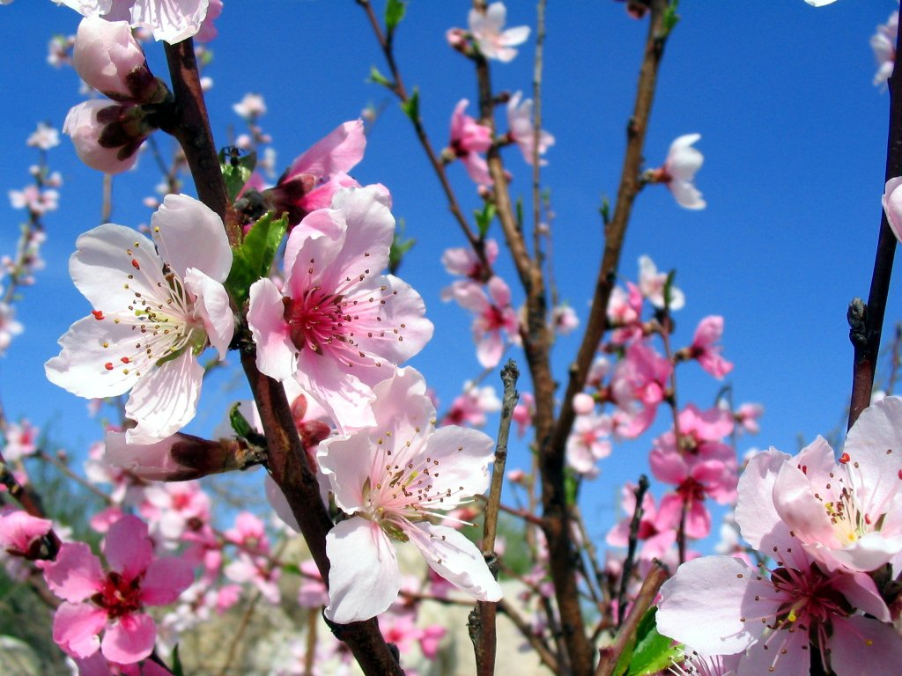

Подросток
Апрель

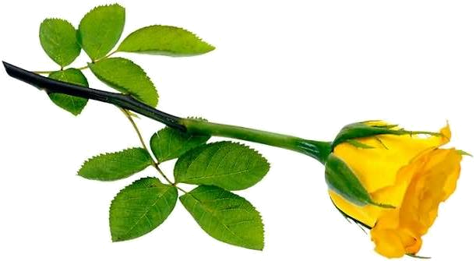

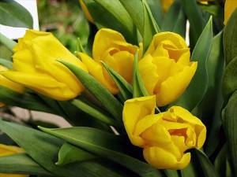

Вот закончился апрель. Через еще один месяц, наконец-то, придет теплое и солнечное лето, а вместе с ним - долгие каникулы!!
Наш выпуск будет посвящен апрелю и всему тому, что произошло за это время в нашей школе и с нашими ребятами.
И так же много интересной информации.
Если у вас есть какие-либо предложения по поводу газеты, обратитесь к ребятам 8а. Мы будим рады вас выслушать.
…………Rina 

- Слово редактора
- Апрель
- Встреча с Ветеранами
- Память сердца
- Вежливость – это модно
- Продлевалка жизни!
- Animal Planet

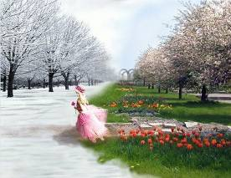


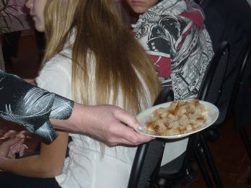
Здравствуйте, уважаемая редакция!

Приближается май и вместе с ним 65-летие Великой Победы. Победа ковалась не только на фронте, но и в тылу. Её приближали как взрослые, так и дети.
Мы пригласили в школу Веденееву Валентину Ивановну. Её детство совпало с войной и поэтому стало особенным, «взрослым» детством. Валентина Ивановна хорошо помнит, как они, малолетние ребятишки, трудились наравне со взрослыми: встречали поезда с ранеными, ухаживали за бойцами, обеспечивали лазарет водой. Самая большая радость - раздобыть лакомство для воинов: кусочек хлеба, морковку, картофелину. Раздобыть было несложно - просто оторвать от себя, отдать своё.
“Работали и на полях, и на току, на ферме – везде, где было нужно, - говорит Валентина Ивановна. – Уставали, но никогда не унывали: пели, шутили, подбадривали друг друга. Мы знали, мы верили – победа будет нашей. И вы будьте настойчивыми в учении, добивайтесь своей цели, никогда не падайте духом!”
На этой встрече мы впервые увидели те 125- граммовые кусочки хлеба, которые поддерживали жизнь блокадного Ленинграда (в этом хлебе и частица труда нашей гостьи, Валентины Ивановны, в войну - просто Валечки). Мы рассказали гостям о подвигах пионеров – героев. Познакомились с книжной выставкой «Дети на войне”. Разве забудешь теперь дневник Тани Савичевой!
Вместе со своими учителями мы благодарим за подвиг Валентину Ивановну, всех детей войны, всех ветеранов. Дорогие, мы вас очень уважаем и любим! Желаем вам хорошего здоровья, праздничного майского настроения, долгих лет жизни!

Ученики 6 «А» МОУ сош с. Ягодное

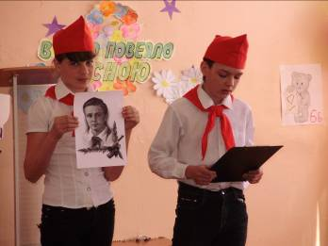

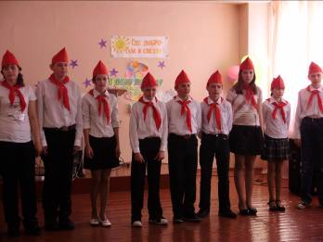

Приехал в сельскую школу инспектор из района и спрашивает директора:
- Почему у вас дети говорят: пришедши, ушедши?
- А пёс их знает, может они так привыкши!
Приходит мужик к стоматологу и говорит:
- Доктор, у меня проблема - желтые зубы!
Доктор, задумчиво:
- Желтые зубы, желтые зубы... Ну что ж, носите зелёный галстук!"
Одна собака говорит другой у входа в мясной магазин:
- Давай зайдем!
- Нет. Видишь - табличка: "Собакам вход запрещен".
- Дура! Кто же знает, что мы умеем читать?!
- Компьютер - это зло!
- Ага!
- Выключу сейчас, а то ничего не успеваю сделать.
- Я вчера выключил и появилось два новых зла - холодильник и телевизор.


Больной приходит к врачу:
- Доктор, я был у вас три месяца назад. Вы обнаружили у меня ревматизм и рекомендовали избегать сырости.
- Да, припоминаю. И с чем вы снова ко мне пожаловали?
- Доктор, дорогой, можно мне, наконец, помыться?
- Ты в курсе, у твоей "двенашки" все колёса прокололи?
- Это я сам их спустил, чтобы не сняли, пока я в отпуске.
- Но там в одном колесе торчит сломанное лезвие ножа между ободом и покрышкой.
- Специально вставил, пусть все считают, что реально прокололи - точно не снимут...

После полета Гагарина в космос, в паспортный стол приходит еврей:
- Здгавствуйте.
- Здравствуйте.
- Я таки хотел бы поменять фамилию.
- А какая у вас фамилия?
- Кацман.
- А какую бы вы хотели?
- Кацманавт!

- Мама, мне в школе все говорят, что я рассеянный, скажи, это не так?
- Мальчик, ты же живешь в доме напротив.

Звонок в дверь. Открывает хозяин. На пороге мужчина и женщина.
- Здравствуйте, вам кого?
- Шалом! Это вы вчера спасли нашего 5-летнего сына, когда он упал с моста в реку?
- Да, это я...
- А кепочка, где?
Школьная учительница умерла от зависти прочитав сочинение сына Романа Абрамовича Как я провел лето.

- Прикинь, Колян, у нас в магазине игровой автомат поставили. Я туда 10 рублей запихиваю и, раз, - кофе выиграл!
Мам, а почему все дети едят сладкую вату. а я обыкновенную?

Улыбочка ☺


У психиатора
- Доктор, я все время боюсь.
- Чего же именно?
- Например когда я выхожу из комнаты, мой ребенок выпадет
из кроватки,
а я не услушу.
- Так уберите с пола ковер!
В 8-м классе по программе русского языка проходят фразеологические обороты (устойчивые словосочетания). На дом задали дописать фразу «Ни кола, ни...». Почти треть учеников в классе написала: «Ни кола, ни фанта».



Апрель
Слово апрель происходит от латинского слова «согреваемый», «согретый солнцем», «солнечный».

Выставка
УСК "Олимп С 22 по 25 апреля пройдет ярмарка Пора в Лето

Премьеры фильмов
21 апреля
- Большое путешествие вглубь океанов 3D: возвращение (документальный) Ник Стрингер
22 апреля
- Моя ужасная няня 2 (сказка, семейный, комедия) Сьюзанна Уайт
- Утомленные солнцем 2: Предстояние (Драма) Никита Михалков
29 апреля
- Друзья Навсегда (анимация, семейный) Тони Лесер
- Железный человек 2 (боевик, фантастика) Джон Фавро
- Месть пушистых (семейный, комедия) Роджер Камбл

Праздники в Апреле
- 12 апреля Всемирный день авиации и космонавтики
- 15 апреля День специалиста по радиоэлектронной борьбе
- 17 апреля Всемирный день гемофилии
- 18 апреля День воинской славы России — Ледовое побоище (1242)
- 22 апреля Международный день Земли
- 23 апреля Всемирный день книг и авторского права
- 24 апреля Международный день солидарности молодежи
- 24 апреля Международный день астрономии
- 25 апреля Всемирный день породненных городов
- 26 апреля Международный день интеллектуальной собственности
- 29 апреля Международный день танца
- 30 апреля День пожарной охраны

Апрель….
Здравствуй, апрель манящий,
Грею в карманах руки,
В памяти странно - пьянящей-
Лица, слова и звуки.
Здравствуй, весна скупая,
Мне подари амнезию,
Чтобы проснуться не зная
Где-нибудь не в России.
Чтобы не помнить, кто я,
Смело шагать по граблям,
Чтобы тебе без боя
Сдаться с улыбкой-саблей...
Здравствуй, моя потеря,
Здравствуй и не "до встречи",
Я разучилась верить
Фразе, что "время лечит".

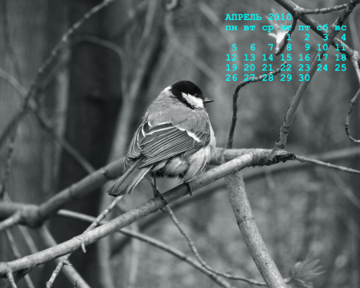


Недавно наши ребята, ученики 7-х классов, писали сочинение на тему «Вежливость – это модно». Мы решили показать всем самые лучшие и интересные работы. Конечно, из-за того, что наша газета «не резиновая», мы выбрали только немного самого интересного и главного. Оценивайте!
…………Rina

«Модно ли быть вежливым? Можно сказать что «да», так как вежливость во все времена украшает человека. Она несет такое чувство, которое невозможно описать. Даже иногда это чувство может приблизиться к великолепнейшему чувству Святого Таинства Евхаристии. Еще в средневековье каждый уважающий себя рыцарь был вежливым. К вежливости так же относится : нравственность, патриотизм, самостоятельность и духовность.»
Ганичев Н. 7«А»
«Когда человеку говорить «спасибо», «пожалуйста», «извините», люди всегда будут относиться к тебе хорошо и доброжелательно. Вежливого человека все любят и уважают. У него есть верные и надежные друзья.…Для многих людей это остается проблемой. Ведь это не так уж сложно! Нужно просто здороваться с людьми и говорить им «до свиданья», помогать пожилым людям, родным и окружающим. Так что будьте вежливыми!»
Гаврилова Н.7«Б»

« Я считаю, что вежливость в человеке нужно воспитывать с раннего возраста. Если человек невежлив к окружающим, то он вряд ли будет приятен в общении и каких-либо отношениях. Вежливость проявляется не только в словах , но и еще в поступках. Я считаю, что вежливым быть модно, так как с вежливым человеком намного приятней и интересней общаться, работать, учиться, то есть как-либо контактировать , чем с невежливым человеком.»
Битерман О. 7 «А»
«Вежливым человеком получается быть не всегда и не у каждого. Лично я стараюсь быть вежливым и сам не могу сказать, вежлив я или нет, пусть меня судят окружающие люди. Я думаю, что у меня очень мало невежливых друзей и это благодаря нашим учителям, именно они научили нас вежливости и устроили такую неделю. Спасибо вам, наши дорогие учителя, за то, что вы были с нами вежливыми, и мы постараемся ответить вам тем же.»
Юков В. 7 «А»

«Когда человек делает что-то хорошее, становится легче и приятней на душе. Люди вокруг видят это, у них поднимается настроение, они начинают улыбаться. А хорошее настроение лишним не бывает. Доброму и вежливому человеку живется намного легче и проще на Земле. Многие думают, в основном молодежь, что если будешь вежливым, то тебя могут не понять сверстники. Но они сильно ошибаются, потому что на самом деле вежливого человека уважают и ценят. Я хотела бы, чтобы все начали подражать вежливым людям, тогда мир станет добрее и радостней!»
Мищенко Н. 7 «А»
« …Нет вежливости, нет хороших друзей. Нет друзей, нет поддержки и связей. Нет поддержки и связей далеко не уйдешь. Ведь любому человеку нужен хоть один, но лучший друг. Человек как любое другое живое существо требует внимания, заботы и поддержки близкого, родного человека. Я считаю, когда я общаюсь с людьми, никто не может сказать, что я невежливая. Я всегда выслушаю, могу дать совет, понять, пожалеть или порадоваться за человека. Люди, будьте вежливыми, цените друзей, будьте добрыми и понимающими. А жадность, зависть и грубость вас погубят.
Фролова В. 7«Б»

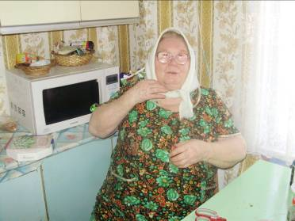
В год 65 Великой Победы наш 6 «А» класс работает над социальным проектом «Память Сердца». В администрации села, мы узнали имена, фамилии, адреса ветеранов войны, проживающих на территории Ягодного. Их всего 9 человек. Мы посетили ветеранов дома, познакомились с ними, организовали поздравления и подарки. Они очень охотно и с радостью с нами пообщались. Рассказывали о своей боевой юности, как после войны поднимали страну. Все ветераны живут со своими детьми, либо недалеко от них, окруженные заботой. Им очень приятно, что жива память о них, об их великом подвиге поколения 40-х годов в сердцах юных ребят поколения 21 века.
Сейчас мы собираем сведения о тех жителях нашего села, которые в годы войны оказались в страшно тяжелых условиях фашистского плена. Поисковая работа продолжается.
Учащиеся 6«А» класса.


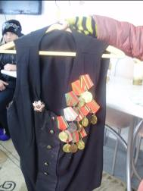
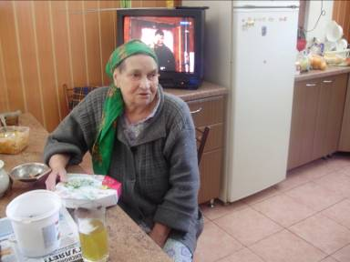
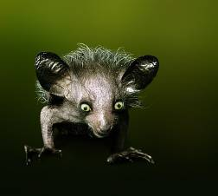

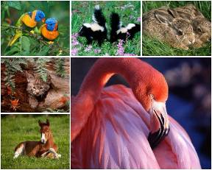
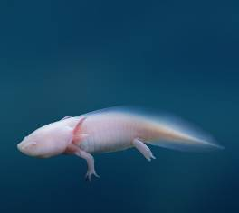
Аксолотль. Личинка земноводного животного амбистомы, живущая в воде и достигающая половой зрелости даже не переходя во взрослую форму. Внешне аксолотль очень похож на тритона с большой головой, с боковых сторон которой растут длинные лохматые жабры. Характерными чертами аксолотля, кроме его большой головы, являются несоразмеримо большой рот, длинный широкий хвост и способность к регенерации при утрате части тела. Известны только два вида окраски этой личинки: красновато – бурый с более темными пятнами – горошинами и альбиносный цвет, который может быть белым, розовым или желтым. Разводимые в неволе аксолотли, очень неприхотливы в питании и прекрасно относятся к мотылю, трубочнику, дождевым червям, разнообразным насекомым, кусочкам рыбы и мяса.

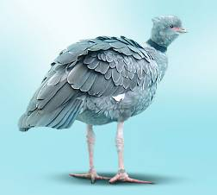
Аксолотль
Гокко. Один из представителей многочисленного вида птиц, входящих в семейство Куринных, преимущественно обитающий в густых лесах Южной Америки. Этих птиц с преимущественно темным цветом оперения, называют еще древесными курами, что обусловлено их образом жизни, которую они в основном проводят в густых ветвях тропических деревьев, где и сооружают свои гнезда. Гокко являются желанным предметом охоты для людей, которые ценят их вкусное и нежное мясо. Питаются гокко разнообразными плодами и семенами растений, изредка в их рацион входят и небольшие насекомые, которых они собирают с ветвей и листвы деревьев.

Зеландии. Внешне очень похожая на игуан, гаттерия ведет ночной образ жизни и обладает хорошо развитым «третьим глазом», расположенным на темени животного. С помощью этого уникального органа, гаттерия может определять уровень освещенности, что дает ей возможность располагать свое тело так, чтобы оно лучше прогревалось.

Общий срок жизни гаттерии составляет 100 лет, это животное является вымирающим видом с ограниченным количеством особей в популяции, что послужило причиной их защиты со стороны государства.

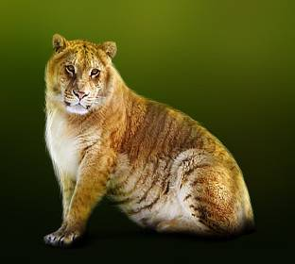
Лигр. Самые крупные из живущих на земле кошек, являющиеся гибридом между львом самцом и тигрицей самкой. Внешне лигры выглядят как львы очень больших размеров, на теле которых присутствуют слегка размытые полосы. Характерными отличительными особенностями самцов лигров является более короткая грива, их способность и любовь к плаванию, чего нельзя сказать о самих львах. Что еще следует отметить, так это возможность самок лигров к воспроизводству потомства, что вообще несвойственно для гибридов. Если попытаться найти сравнение лигров с известными животными, то явным сходством они обладают с вымершими пещерными львами, которые обладали сопоставимыми с лиграми размерами.

www.theanimalworld.ru

